(1) Supongamos que disponemos de los siguientes primitivas geométricas 3D:
- Cilindro: cilindro cuyo eje es el eje Y, de altura y radio unidad, y cuyo centro de la base está en el origen de coordenadas.
- Cubo: cubo de lado 2 unidades con centro en el origen.
Con estas primitivas queremos construir un modelo de coche como en la figura (vemos el perfil, a la izquierda, y el alzado, a la derecha). Tiene cuatro ruedas de radio y ancho unidad, así como dos faros delanteros, de radio y ancho 1/2. El cuerpo está hecho con dos paralelepípedos (el inferior mide 8, 2 y 4 unidades en X,Y, y Z, respectivamente, y el superior mide 4,2 y 4 unidades también en X,Y y Z). Las dos ruedas delanteras pueden girar cada una (de forma solidaria) en torno a un eje vertical (son los segmentos verticales a rayas de la figura) y las cuatro ruedas pueden girar con respecto a su centro.
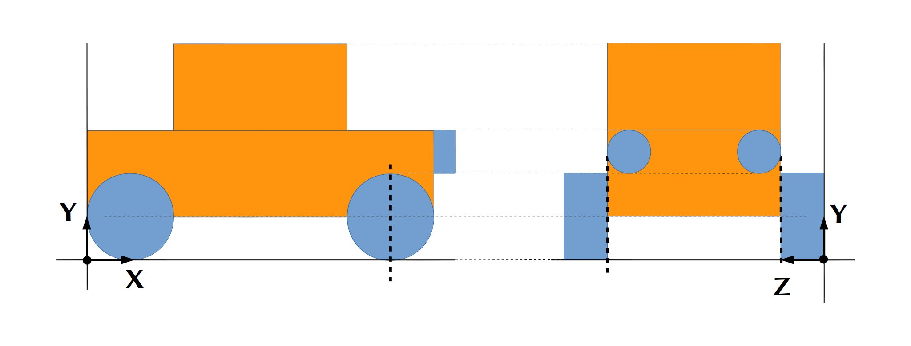
Con estos datos, dibuja el grafo de escena parametrizado correspondiente al modelo jerárquico del coche.

(2) Obtener el grafo de escena incluyendo las transformaciones de modelado, partiendo de un cubo unidad y un cilindro unidad centrados en el origen para modelar un volquete telescópico. Las medidas del objeto final se dejan a discreción. Observar que cuando se extiende el cilindro del volquete, gira con respecto a la plataforma para que la distancia “a” permanezca constante.

